**Documentação do Banco de Dados para o Projeto do Site de Controle e Divulgação de Notas dos Alunos de uma Escola**

Aluno1 – email-aluno1, Aluno2 – email-aluno2, Aluno3 – email-aluno3, Aluno4 – email-aluno4, André Luís Duarte – andreldifsp@gmail.com

**Resumo**

A solução proposta na disciplina de Projeto Integrador, é um *site* onde professores possam lançar as duas notas de suas disciplinas e os alunos possam ter acesso à essas notas através do seu boletim escolar. O *site* também irá disponibilizar alguns relatórios como a situação do aluno com relação à sua aprovação ou reprovação e algumas estatísticas relacionadas às turmas.

**1) Diagrama Entidade e Relacionamento**

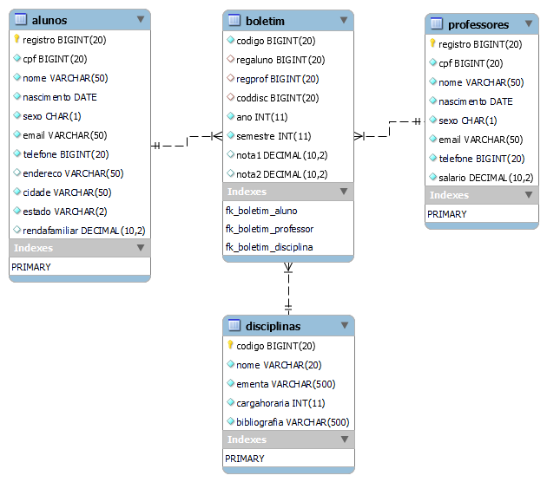

Figura 1 – DER do banco de dados para o projeto controle e divulgação de notas. Fonte – Próprio autor

**2) Descrição das tabelas**

**Tabela alunos**

A tabela alunos é responsável por armazenar os dados dos alunos. O atributo chave é o seu registro e é gerado pelo próprio sistema formado pelos caracteres “ra” seguido de um número sequencial (exemplo: ra111222). O atributo registro será usado como chave estrangeira na tabela boletim.

**Tabela professores**

A tabela professores é responsável por armazenar os dados dos professores. O atributo chave é o seu registro e é gerado pelo próprio sistema formado pelos caracteres “rp” seguido de um número sequencial (exemplo: rp333444). O atributo registro será usado como chave estrangeira na tabela boletim.

**Tabela disciplinas**

A tabela disciplinas é responsável por armazenar os dados das disciplinas. O atributo chave é o seu código e é gerado pelo próprio sistema formado por uma abreviação do nome da disciplina com quatro caracteres, o ano e semestre em que a disciplina está sendo ofertada (exemplo: BDDI202302). O atributo código será usado como chave estrangeira na tabela boletim. A carga horária armazena a quantidade de aulas semestrais para a disciplina (exemplo: 20, 40, 80). A bibliografia armazena os dados de uma bibliografia principal que deve ser a primeira e outra bibliografia secundária. O atributo código será usado como chave estrangeira na tabela boletim.

Tabela Boletim

A tabela boletim é responsável por armazenar os dados relacionados às atividades acadêmicas de cada aluno em suas respectivas disciplinas. O atributo chave é o seu código e é gerado pelo próprio sistema formado por um número sequencial (exemplo: ..., 100111, 100112, ...). Os atributos *regaluno*, *regprof* e *coddisc*, são chaves estrangeiras e referenciam respectivamente alunos, professores e disciplinas. A nota1 e nota2 armazenam as notas que serão informadas pelo professor responsável pela disciplina.

**3) Script SQL do Banco**

**create** **database** escola;

**create table** alunos(

registro **bigint primary key**,

cpf **bigint not null**,

nome **varchar(**50**) not null**,

nascimento **date not null**,

sexo **char not null**,

email **varchar(**50**) not null**,

telefone **bigint not null**,

endereco **varchar(**50**)**,

cidade **varchar(**50**)** **not null**,

estado **varchar(2) not null**,

rendafamiliar **decimal(**10,2**)**

);

**create** **table** professores(

registro **bigint primary key**,

cpf **bigint not null**,

nome **varchar(**50**) not null**,

nascimento **date not null**,

sexo **char not null**,

email **varchar(**50**) not null**,

telefone **bigint not null**,

salario **decimal(**10,2**) not null**

);

**create table** disciplinas(

codigo **bigint primary key**,

nome **varchar(**20**) not null**,

ementa **varchar(**500**) not null**,

cargahoraria **int not null**,

bibliografia **varchar(**500**) not null**

);

**create table** boletim(

codigo **bigint not null**,

regaluno **bigint**,

regprof **bigint**,

coddisc **bigint**,

ano **int not null**,

semestre **int not null**,

nota1 **decimal(**10,2**)**,

nota2 **decimal(**10,2**)**,

**constraint** fk_boletim_aluno

**foreign key** (regaluno) **references** alunos(registro),

**constraint** fk_boletim_professor

**foreign key** (regprof) **references** professores(registro),

**constraint** fk_boletim_disciplina

**foreign key** (coddisc) **references** disciplinas(codigo)

);

Listagem 1 – Script SQL do banco de dados para o projeto controle e divulgação de notas. Fonte – Próprio autor